Установка расширений и включение систем управления версиями
❖ Интеграция системы управления версиями в PyCharm
Управление версиями является одной из основных частей управления конфигурацией программного обеспечения и отвечает за управление изменениями в компьютерных программах, документах, больших веб-сайтах или других коллекциях информации. Таким образом, его можно рассматривать как один из основных компонентов разработки, что делает необходимым для IDE поддержку VCS. PyCharm позволяет нам реализовать контроль версий путем интеграции многочисленных систем контроля версий, включая Git, Mercurial, Perforce и Subversion.
Давайте посмотрим на пример, где мы будем интегрировать Git в качестве системы контроля версий.
Включить интеграцию VCS
VCS ➠ VCS Операции Всплывающее окно...
Конфигурация VCS
- Нажмите Alt + ' или в главном меню нажмите на VCS ➠ VCS Operations Popup...
- Выберите Включить интеграцию системы управления версиями.
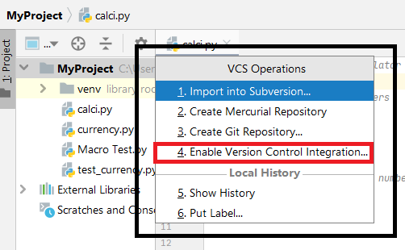
- Чтобывыбрать выпадающий список, Git ➠ нажмите OK.
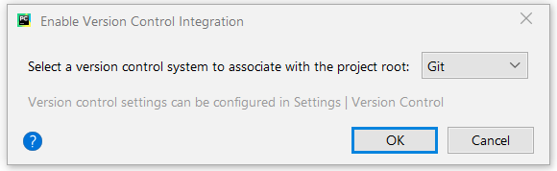
Теперь всплывающее окно операций VCS... будут иметь различные опции, как показано на рисунке ниже:
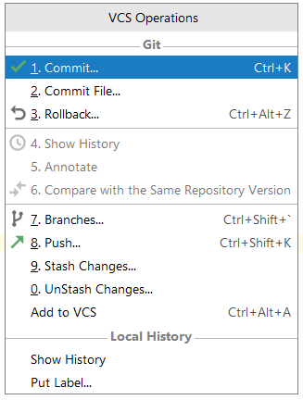
Давайте кратко рассмотрим фиксацию git после успешной интеграции Git в PyCharm. (Это часть git, а не в рамках данного учебника. Но всегда хорошо пройти лишнюю милю, и примеры - лучший способ сделать это.)
◈ Чтобы выполнить фиксацию: Перейдите в VCS → всплывающее окно операций VCS... → Обязать... или нажмите клавиши Cmd + K на Mac или Ctrl + K
Следуйте приведенной ниже иллюстрации для лучшей визуализации всего процесса.
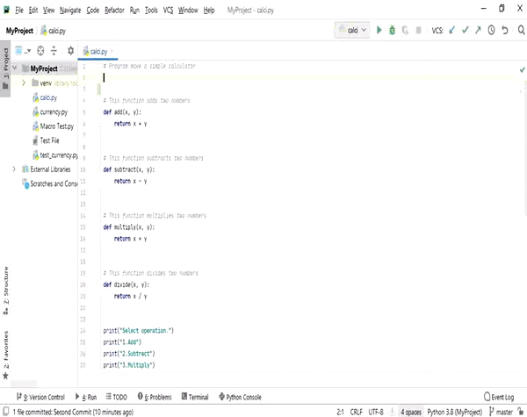

GIF смотреть по этой ссылке скачав на устройство: https://lbx.to/f/wGzls35

Необходимо выполнить следующие задания:
- Внести изменения в стандартный файл.
- Сделать публикацию ветки с пояснением к изменениям
- Повторить 1 и 2 шаг.

❖ Плагины и внешние инструменты в PyCharm
Плагин помогает нам добавлять определенные функции в существующую программу, тем самым расширяя основную функциональность PyCharm. Они предоставляют нам многочисленные функции, некоторые из которых были упомянуты ниже:
- Плагины помогают интегрировать системы контроля версий, серверы приложений и другие инструменты.
- Добавлена поддержка помощи в написании кода для различных языков и платформ.
- Повысьте производительность с помощью подсказок по ярлыкам, предварительного просмотра в реальном времени, наблюдателей за файлами и т. д.
Чтобы найти и добавить плагин:
- Перейдите в диалоговое окно Настройки/Настройки Ctrl + Alt + S выберите Плагины.
- Найдите плагин в Marketplace и нажмите кнопку Установить.
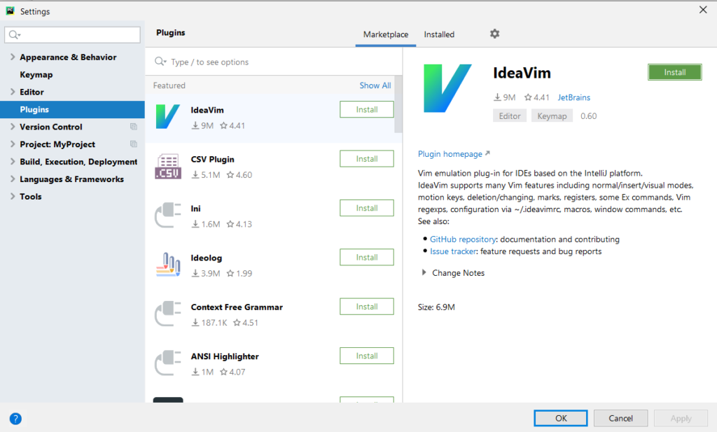
Заметка:
- По умолчанию в PyCharm есть несколько входящих в комплект плагинов. Эти плагины в комплекте могут быть отключены, но не могут быть удалены. Дополнительные плагины из репозитория плагинов или из локального архивного файла (ZIP или JAR).
- Если плагин зависит от какого-либо другого плагина, PyCharm уведомит вас о зависимостях.

